**Html:**

<!DOCTYPE html>

<html lang="en">

  <head>

    <meta charset="UTF-8" />

    <meta name="viewport" content="width=device-width, initial-scale=1.0" />

    <title>facebook</title>

    <link rel="stylesheet" href="facebook.css" />

  </head>

  <body>

    <div class="total_page">

      <div class="content">

        <h2>facebook</h2>

        <p>this is a facebook page</p>

      </div>

      <div class="form-fields">

        <form>

          <div class="name-field">

            <label for="name">Name:</label>

            <input

              type="text"

              placeholder="Enter the name here!"

              id="name"

              name="name"

              required

            />

          </div>

          <div class="password-field">

            <label for="pwd">Password</label>

            <input

              type="password"

              placeholder="Enter the password here!"

              id="pwd"

              name="pwd"

              required

            />

          </div>

          <input class="button" type="submit" value="submit" />

          <p class="forgetten-pwd">forgetten password?</p>

          <hr />

          <div class="create-button">

            <button>Create new Accout!</button>

          </div>

        </form>

      </div>

    </div>

  </body>

</html>

**Css:**

* {

    margin: 0px;

    padding: 0px;

    box-sizing: border-box;

  }

  .total_page {

    display: flex;

    justify-content: space-around;

    align-items: center;

    height: 100vh;

  }

  .total_page .content h2 {

    color: blue;

    font-size: 60px;

  }

  .total_page .content p {

    font-size: 30px;

  }

  .total_page .form-fields {

    border: 2px solid rgb(113, 107, 107);

    background-color: bisque;

    width: 50%;

    border-radius: 4px;

    padding: 10px;

  }

  .total_page .form-fields .name-field input {

    width: 100%;

    padding: 6px;

    margin-top: 5px;

    margin-bottom: 10px;

  }

  .total_page .form-fields .password-field input {

    width: 100%;

    padding: 6px;

    margin-top: 5px;

  }

  .total_page .form-fields .button {

    width: 100%;

    padding: 6px;

    margin-top: 10px;

    background-color: rgb(18, 103, 173);

    color: #fff;

    font-size: 20px;

    border: none;

    border-radius: 6px;

  }

  .forgetten-pwd {

    text-align: center;

    margin-top: 20px;

    margin-bottom: 15px;

    color: rgb(6, 110, 174);

    cursor: pointer;

  }

  .forgetten-pwd:hover {

    text-decoration: underline;

  }

  button {

    background-color: lightgreen;

    color: white;

    padding: 10px;

    border: none;

    cursor: pointer;

  }

  .create-button {

    text-align: center;

    margin-top: 10px;

  }

**Output:**

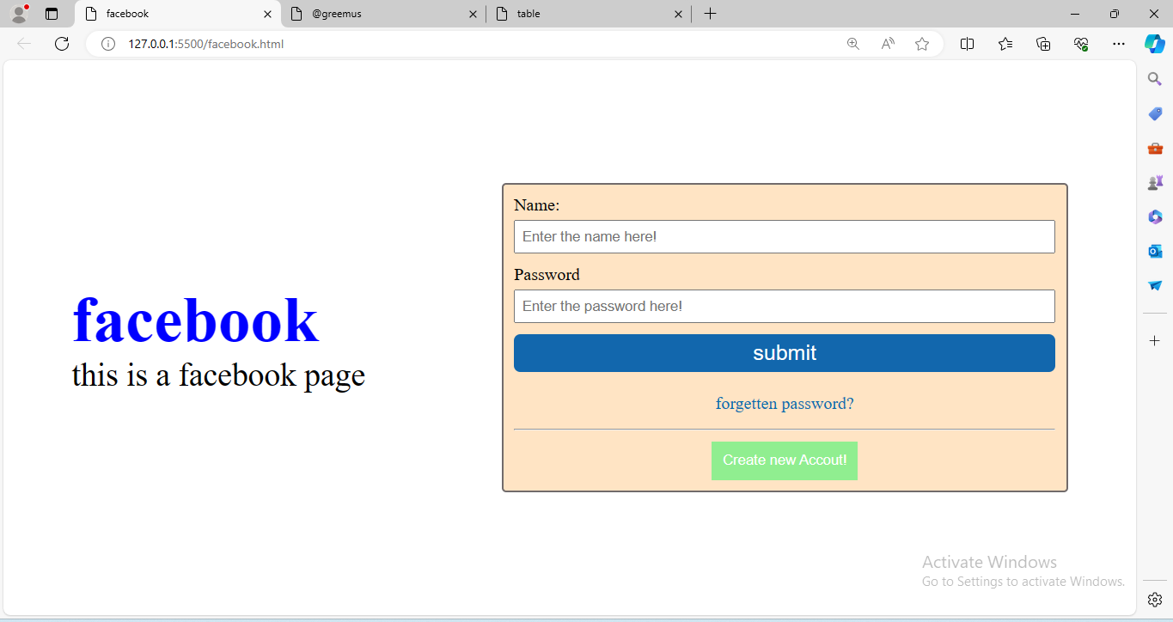

**Html:**

<!DOCTYPE html>

<html lang="en">

<head>

    <meta charset="UTF-8">

    <meta name="viewport" content="width=device-width, initial-scale=1.0">

    <title>@greemus</title>

    <link rel="stylesheet" href="greemus.css">

</head>

<body>

    <div class="total-page">

        <div class="about">

            <div class="abosulate">

                <img src="images.jpeg" alt="greemus" width="150px" height="50px">

            </div>

            <div class="has"><h2>about us</h2></div>

        </div>

        <form class="form">

            <h2>login</h2>

            <div class="email">

                <label for="email">email</label>

                <input type="text" placeholder="enter your email" id="email" name="email" required>

            </div>

            <div class="email">

                <label for="password">password</label>

                <input type="text" placeholder="password" id="password" name="password" required>

            </div>

            <p class="forgotted-password">forgot password?</p>

            <div class="button">

                <input type="submit" value="login">

            </div>

        </form>

    </div>

</body>

</html>

**Css:**

*{

    margin: 0px;

    padding: 0px;

    box-sizing: border-box;

}

.total-page{

    display:flex;

    justify-content:space-around;

    align-items: center;

    height: 100vh;

    background-image: linear-gradient(90deg,#ffff,red);

    flex-direction: column;

    position:relative;

}

.total-page .form{

    border: 2px solid rgb(216, 211, 211);

   border-radius: 5px;

    padding: 50px;

    width: 50%;

    margin-top: 50px;

    background-color: white;

    box-shadow: 0px 0px 4px rgb(126, 125, 125);

}

.total-page .form .email input{

 width: 100%;

 padding: 8px;

 border-radius: 4px;

 margin-top: 10px;

 margin-bottom: 10px;

 border: 2px solid aqua;

}

.total-page .form .email input:hover{

    border: 4px solid red;

}

.total-page .form .button input{

    width: 100%;

 padding: 8px;

 border-radius: 4px;

 margin-top: 10px;

 margin-bottom: 10px;

 background-color: red;

 cursor: pointer;

 color: white;

 border: none;

}

.forgotted-password:hover{

    cursor: pointer;

    color: red;

}

.total-page .about{

    position:relative;

    width: 80%;

    top: 20px;

    display: flex;

    justify-content:space-between;

    padding: 10px;

    background-color: white;

    border: 2px solid white;

    border-radius: 20px;

}

.total-page .about .abosulate img{

    margin-left: 30px;

    border-radius: 10px;

}

.total-page .about .has h2{

  margin-top: 15px;

  margin-right: 50px;

  color: rgb(36, 32, 32);

  font-size: 20px;

}

**Output:**

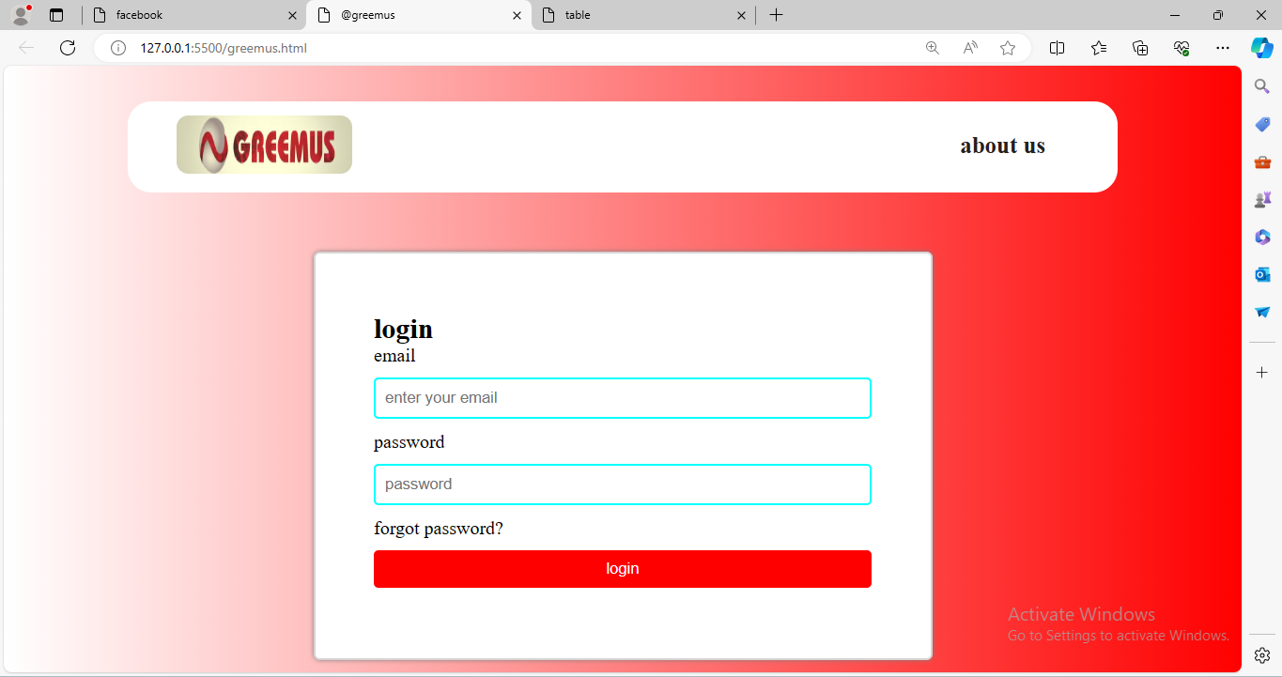

**Html:**

<!DOCTYPE html>

<html lang="en">

<head>

    <meta charset="UTF-8">

    <meta name="viewport" content="width=device-width, initial-scale=1.0">

    <title>table</title>

    <link rel="stylesheet" href="code.css">

</head>

<body>

    <div class="table-container">

    <table>

        <colgroup>

            <col span="1"

            style="background-color:aqua;">

            <col span="1"

            style="background-color:pink;">

            <col span="1"

            style="background-color:none;">

        </colgroup>

        <tr>

            <th>employee</th>

            <th>student</th>

            <th>number</th>

        </tr>

        <tr>

            <td>sun</td>

            <td>moon</td>

            <td>2412</td>

        </tr>

        <tr>

            <td>gun</td>

            <td>bun</td>

            <td>1223</td>

        </tr>

        <tr>

            <td>ben</td>

            <td>gen</td>

            <td>122324</td>

        </tr>

    </table>

</div>

</body>

</html>

**Css:**

.table-container {

    display: flex;

    justify-content: center;

    align-items: center;

    height: 100vh;

  }

  table,

  th,

  td {

    border: 1px solid black;

    border-collapse: collapse;

    padding: 20px;

  }

  th {

    background-color: blanchedalmond;

    color: black;

  }

**Output:**

